**粤盾保安丨安全生产齐响应，应急演练铸强兵**

为贯彻落实广州水务资产管理有限公司水博苑分公司关于做好全国第21个“安全生产月”,紧扣“安全生产月”活动主题，有效预防、妥善处理各种安全生产事故和安全隐患的发生，2022年6月15日，广州粤盾保安服务有限公司驻广州水务资产管理有限公司水博苑分公司项目部协助开展消防安全与防汛应急演练。演练分为两个阶段，第一阶段为防汛应急演练，第二阶段为消防安全应急演练。

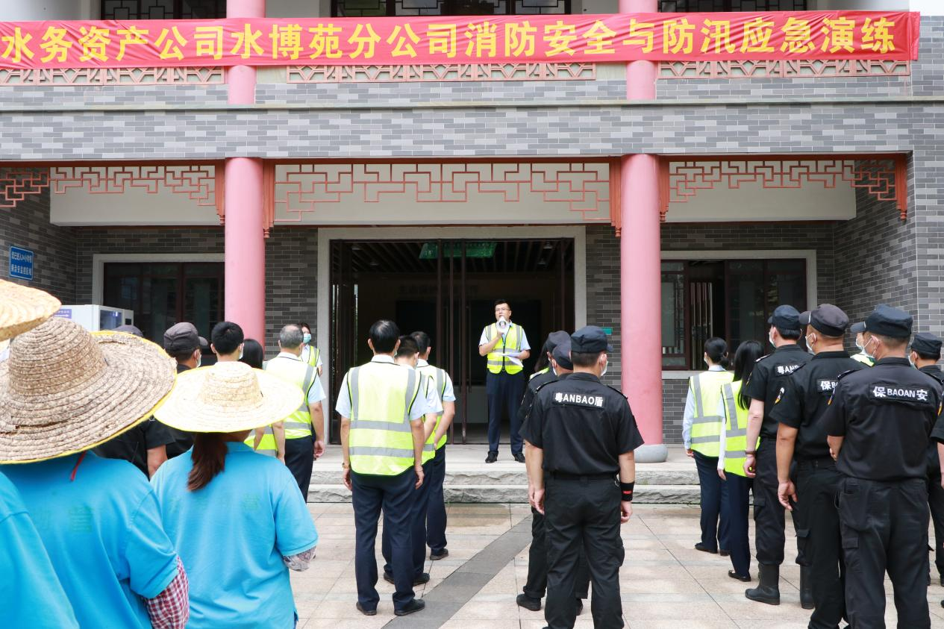

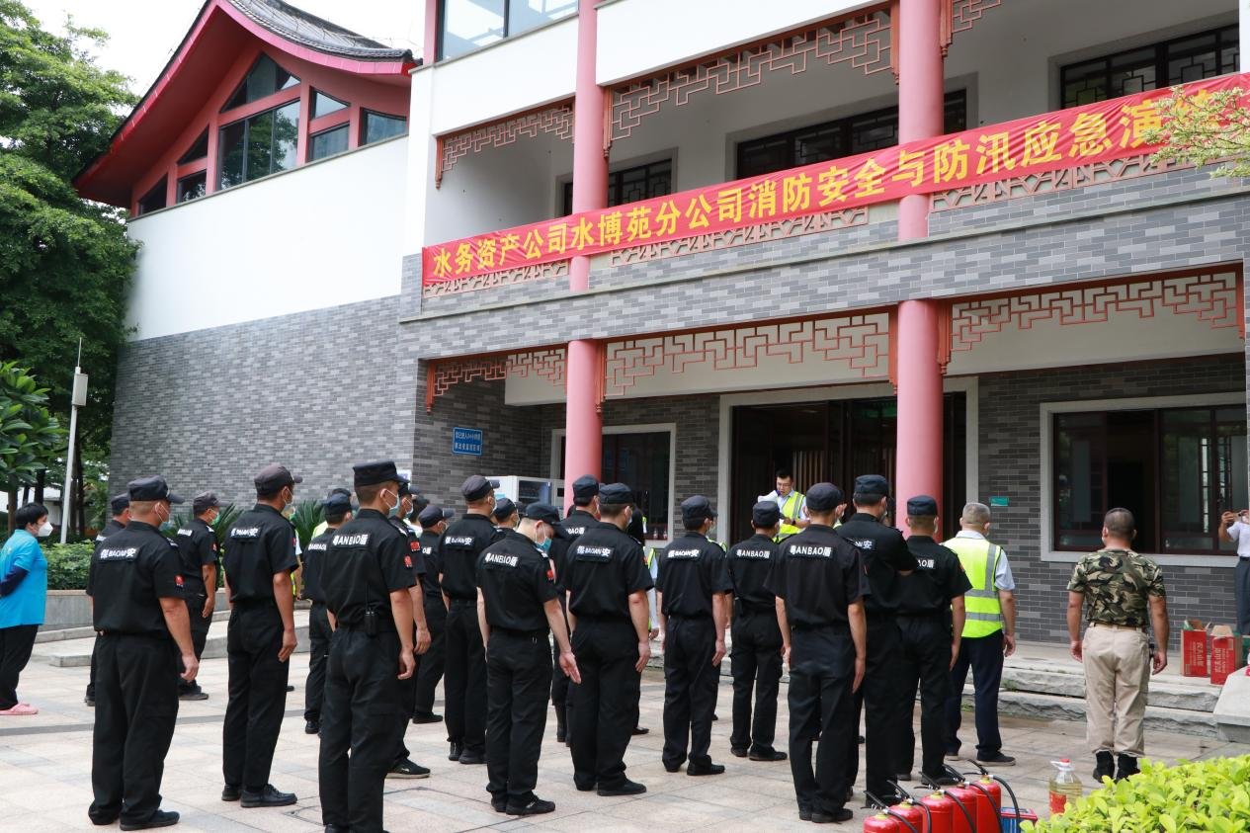

6月15日下午15:00，60余名参演人员（含水博苑分公司员工、粤盾公司项目管理人员、粤盾保安员、物业管理人员）到水博苑东广场集合待命，防汛应急演练正式拉开序幕。应急演练指挥部要求全体参演人员按照“统一指挥、综合协调、分组管理”的应急救援原则开展演练，并将参演人员分为抢险救灾组、通讯组、人员疏散组、设备保障组、安全警戒组、模拟伤人组等6个小组。各应急小组整齐列队、整装待发、气势如虹。

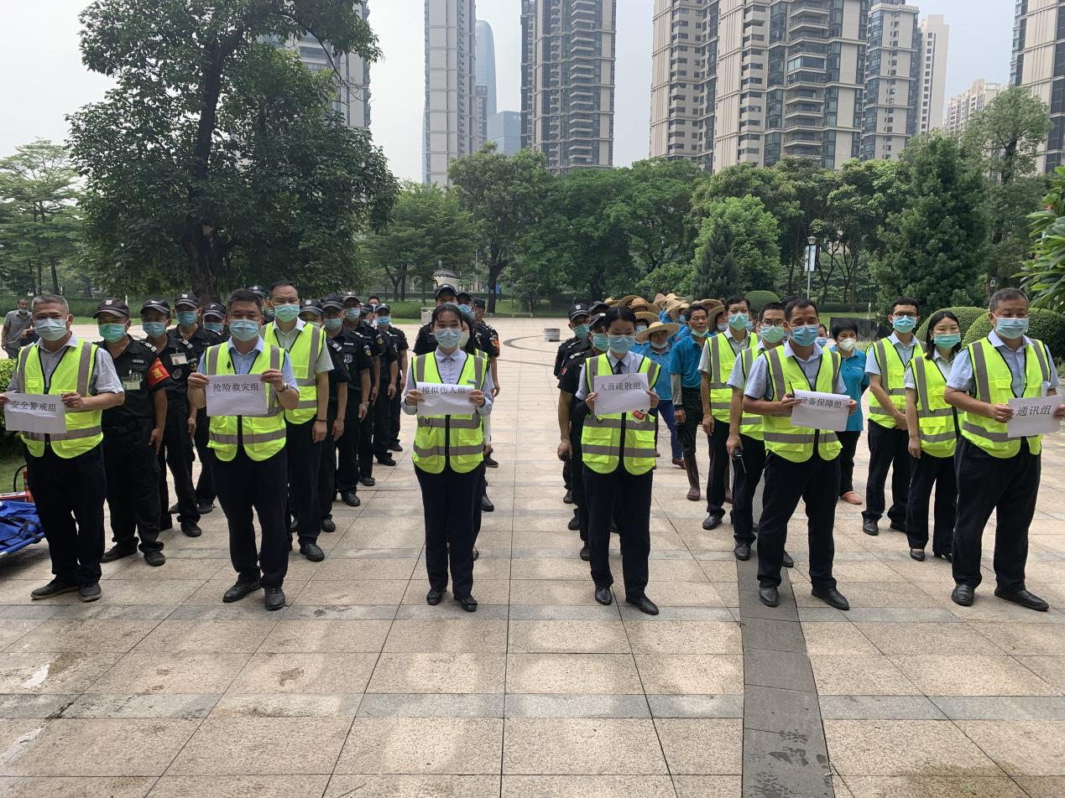

演练以“因强降雨造成洪水位爆发，水势猛涨，突发洪水淹没水博苑地下车库水浸”为背景展开，巡查人员将这一紧急情况立即向指挥部报告，指挥部接到报告后，决定启动应急预案，各应急小组接到通知后，迅速进入应急状态，至此，一场紧张的防汛抢险救援“大战”正式开始了。

只见各应急小组各司其职、分工合作，有条不紊地行动着......

抢险救灾组自接到汛情通知后，立即准备防汛应急器具，携带防汛物资赶赴现场，到达现场后，将防洪挡板安装在地下车库入口，并把现场摆放的防洪沙袋堆放在防洪挡板后，对进水区域进行阻击，同步开启排水设施设备，检查车库有无漏电并及时切断电源。

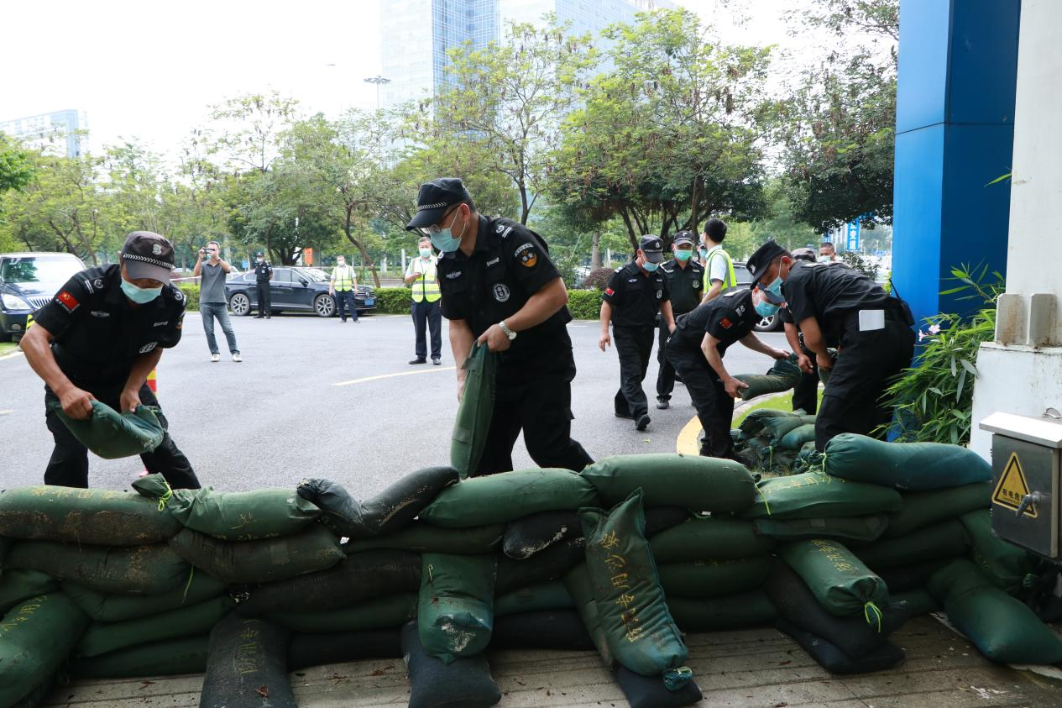

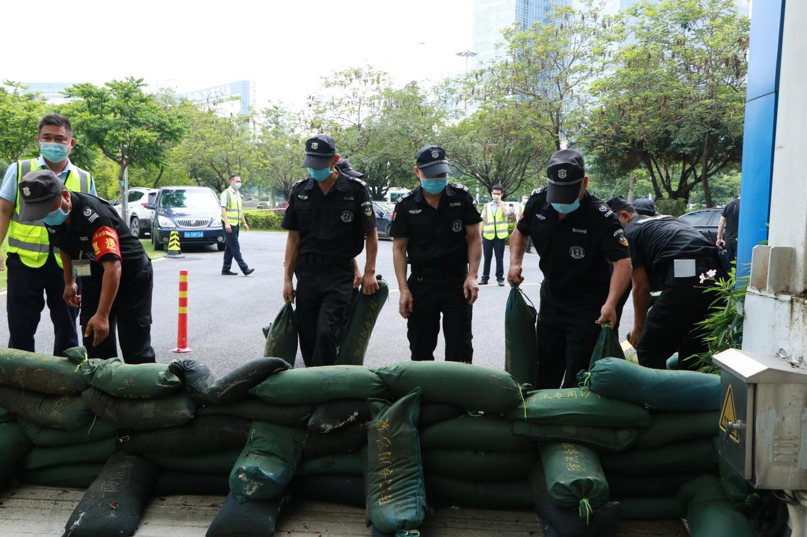

安全警戒组负责对涉水较深地区设置警戒线进行封闭，并协助其他小组开展救援工作。

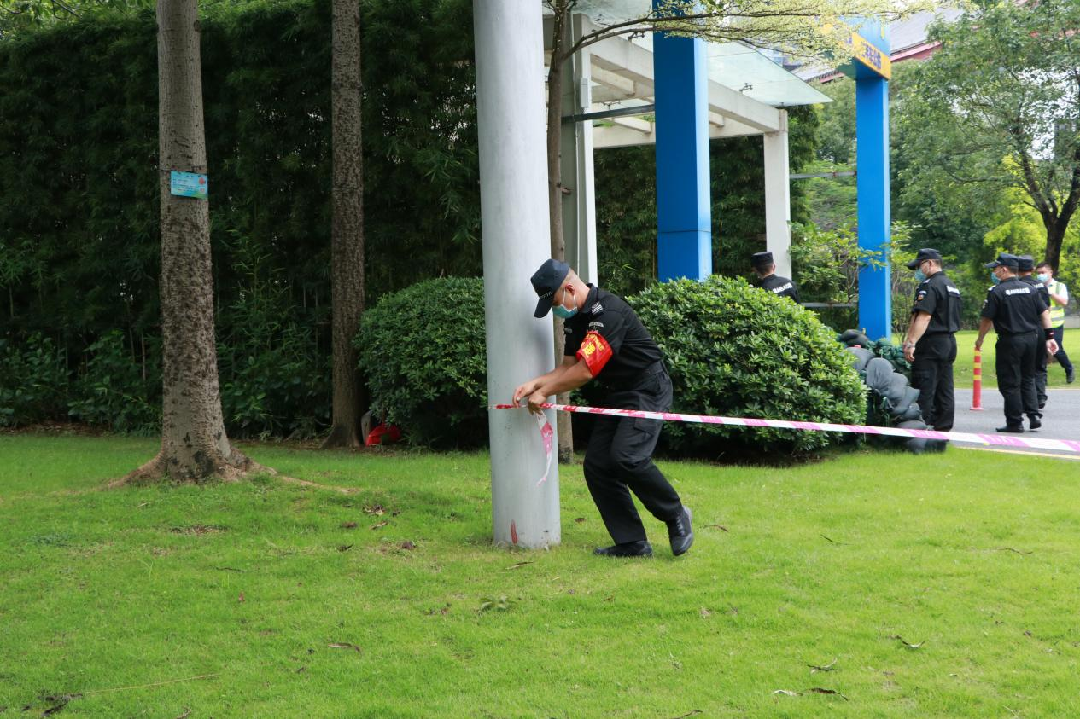

通讯组负责与各应急小组及对外有关部门的通讯联络和情况通报，广播通知及拨打120急救电话等。

设备保障组负责维修维护排水设施设备、电气以及自控设备使其能正常运行。

伤员救治组负责对发生溺水的昏迷伤员（模具）进行抢救，进行心肺复苏救助。

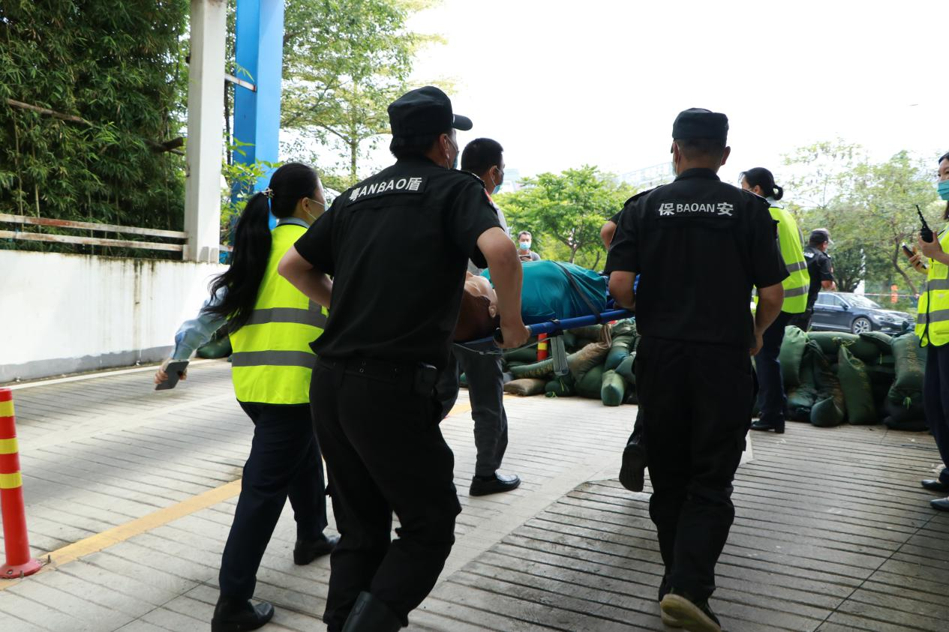

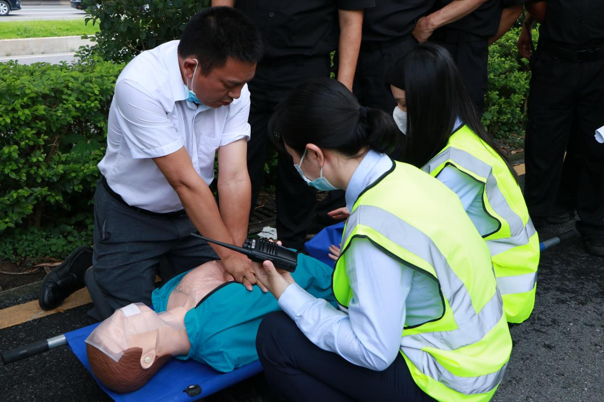

经过长达一小时的应急救援演练，顺利完成了防汛演练任务，成功拯救“溺水人员”。

全体人员稍作修整后，迅速准备进入第二阶段的消防安全应急演练。

6月15日下午16:00，全体参演人员到水博苑东广场集合待命。正式开始演练前，培训教官向全体人员普及了消防安全防范知识，详细介绍了灭火器和防毒面具的使用方法和注意事项。

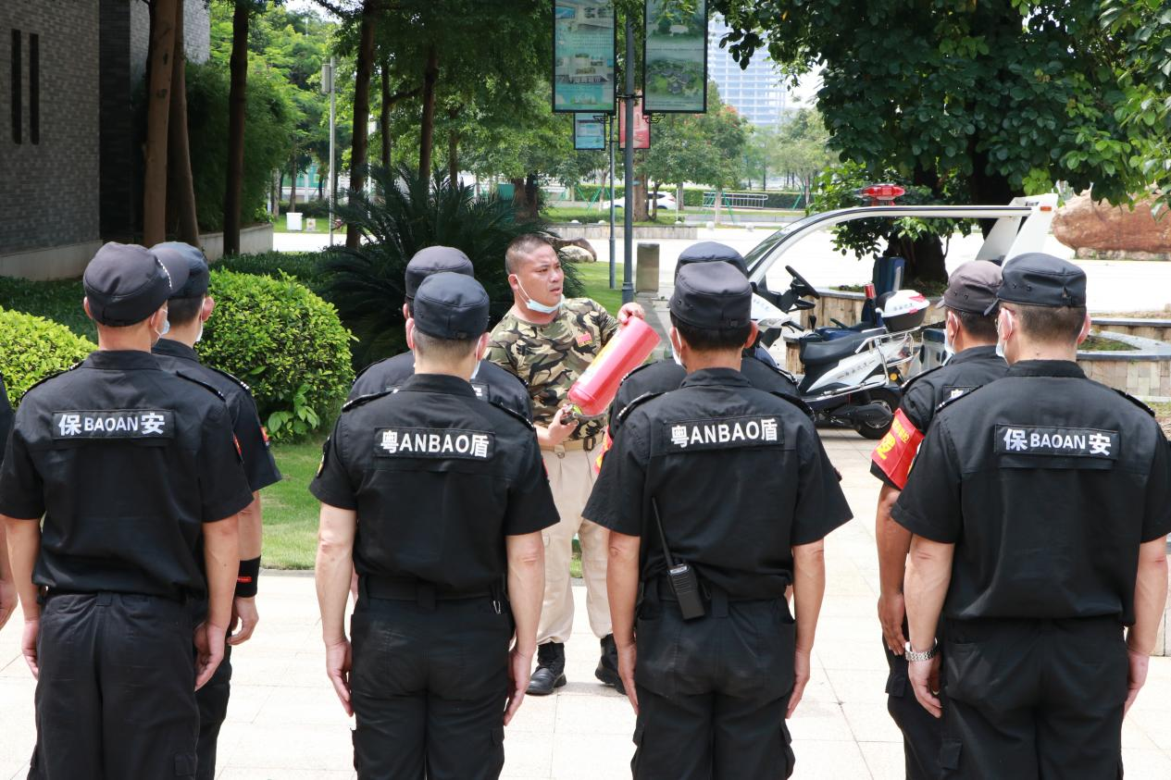

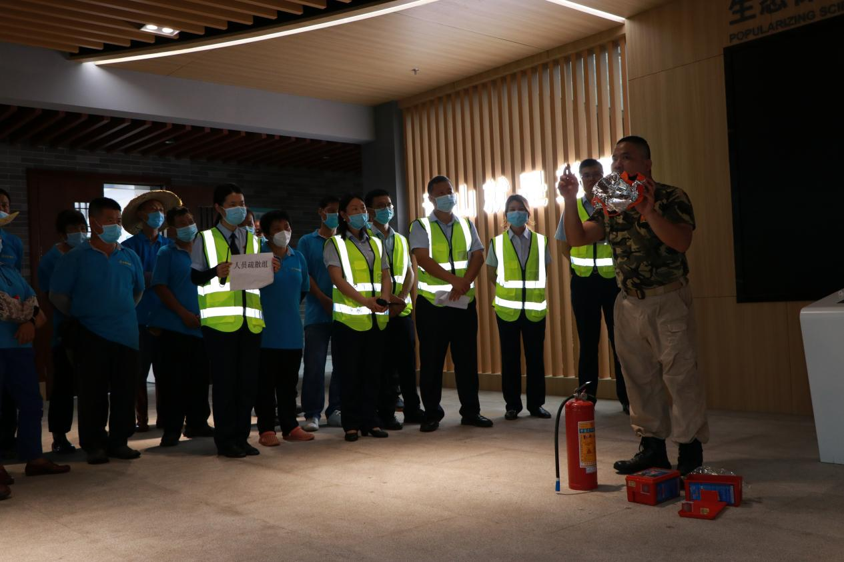

知识培训完后，指挥部宣部消防安全演练正式开始。

“主展馆一楼展厅突发火灾，火势迅速蔓延，顿时滚滚浓烟”，此时，警报声开始响起，火灾应急预案立即启动。

对讲机那头传来“各应急小组迅速行动，即刻开展火灾救援”。

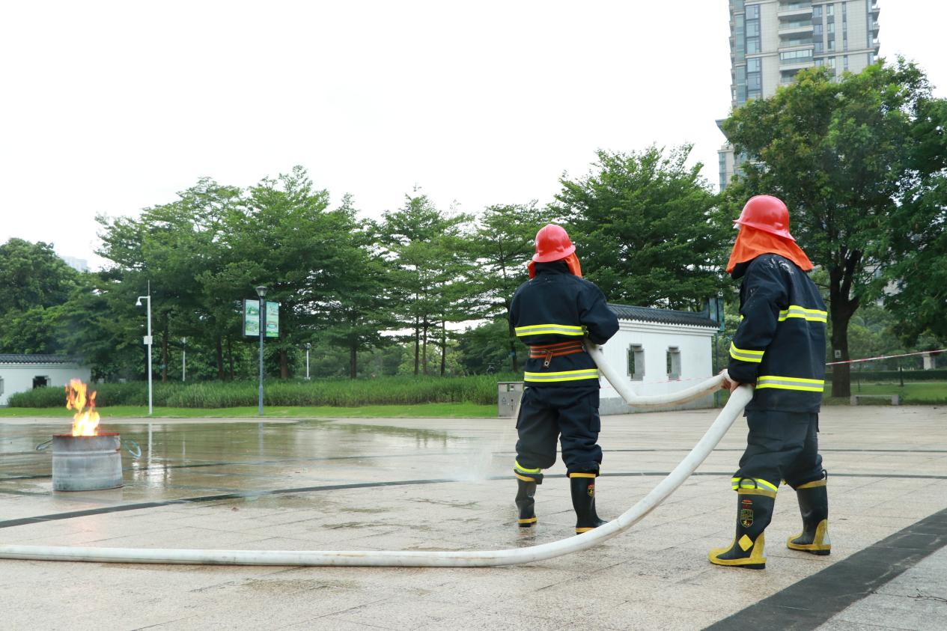抢险救灾组冲锋在前，准确判断着火源，切断现场电源、铺设消防水带，迅速压制了火势。

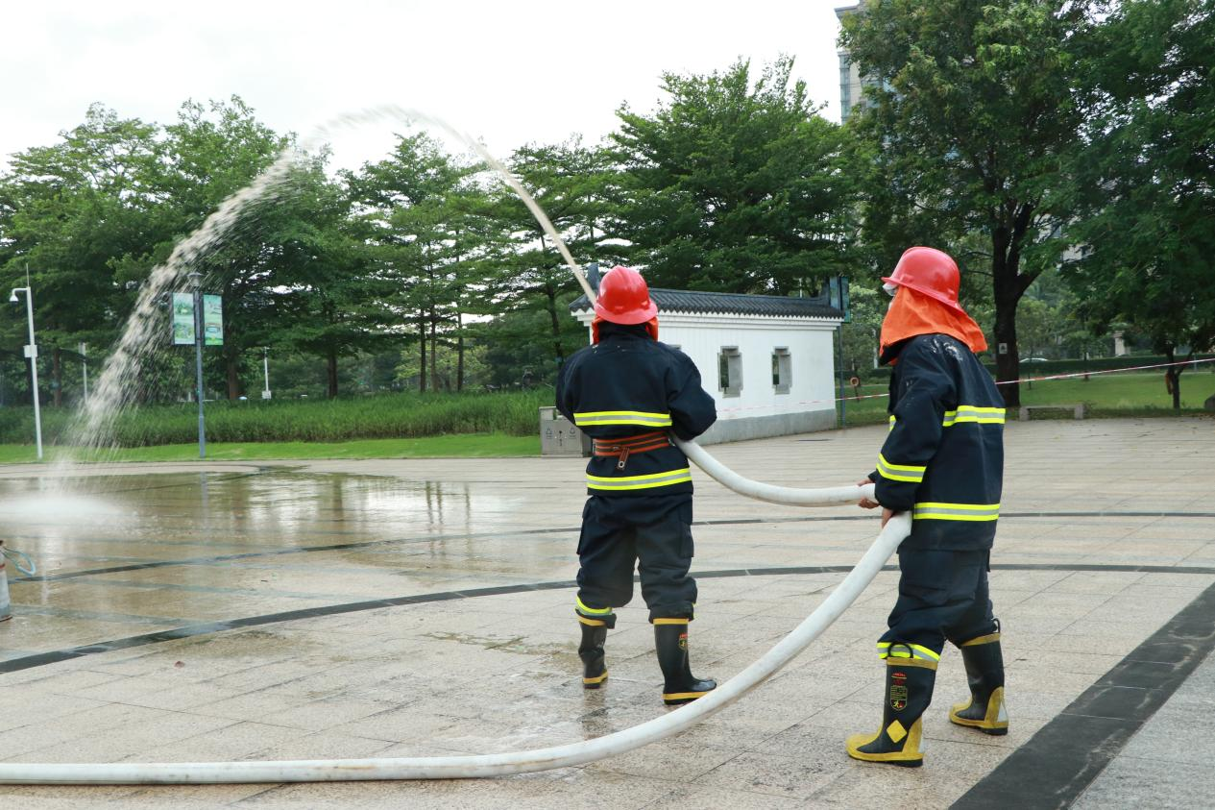

其他应急小组不甘示弱，四处奔走，及时进行警戒线设置、伤员救治、人员疏散、通讯联络等，有序开展救援工作，圆满完成了消防救援任务。

演练结束后，水博苑分公司管理人员召集全体参演人员在展示厅集合，组织召开演练总结大会，现场点评演练情况并作总结讲话。

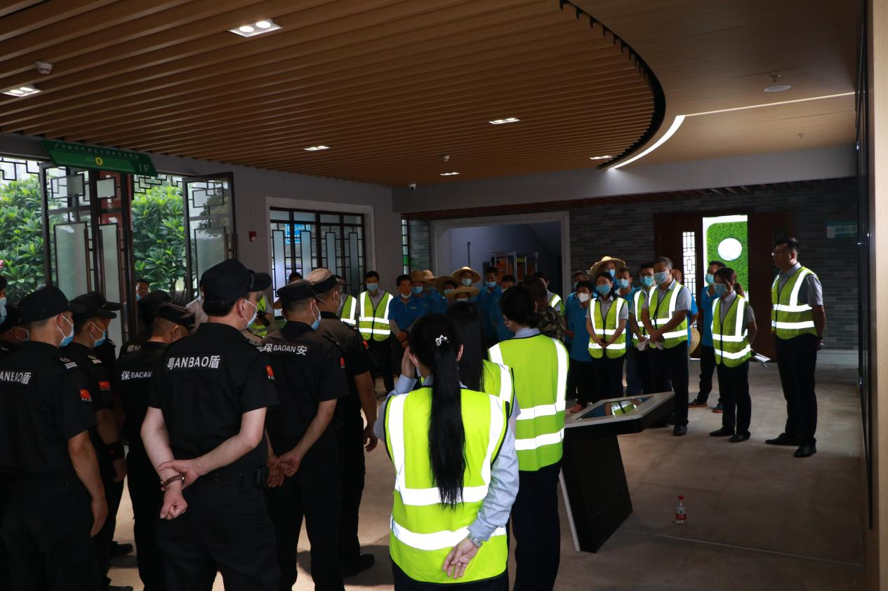

此次消防安全与防汛应急演练参演人员多、范围广，整体演练过程紧凑有序，场景逼真，接近实战。此次演练，有效增强了园区人员的消防安全和防汛意识，提高园区人员应对突发事件的应急处突能力和救援水平，全面夯实了园区人员应急实战基础，为维护园区和谐稳定筑牢安全防线。